**盆栽养护手册**

**常规查询**

**口令查询**

* 说明：查询盆栽使用口令指南简化版
* 口令：盆栽

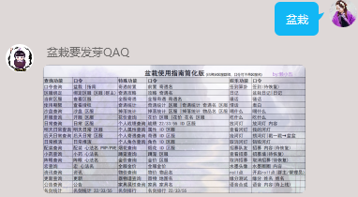

**区服绑定(群主)**

* 说明：给当前群组绑定指定区服，查询已绑区服可不带区服名
* 口令：绑定区服 区服
* 示例：绑定区服 长安城

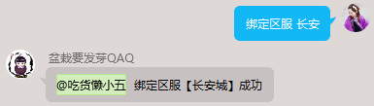

**当前区服**

* 说明：查看当前群组已绑定区服
* 口令：查看区服

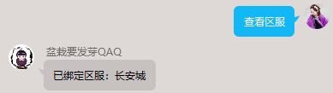

**使用期限**

* 说明：查看当前群组机器人服务到期时间
* 口令：查看授权

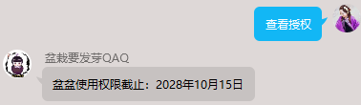

**开服查询**

* 说明：查询服务器开服状态
* 口令：开服 区服
* 示例：开服 长安城

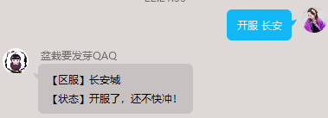

**公告查询**

* 说明：查询最新一条公告
* 口令：公告 |资讯 |更新

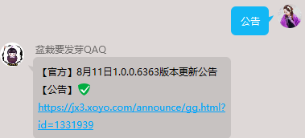

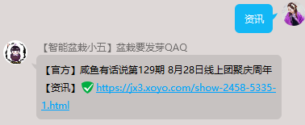

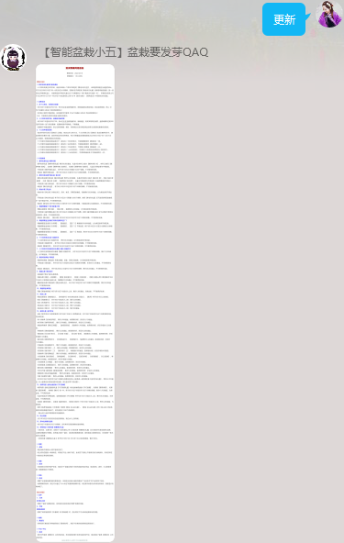

**日常查询**

* 说明：查询每日大战、矿车、公共、周常等信息
* 口令：日常 区服 |明天日常 区服 |后天日常 区服 |日常推演
* 示例：日常 长安城

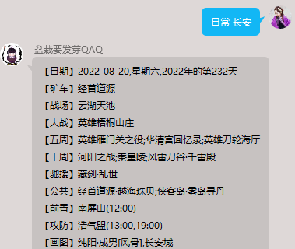

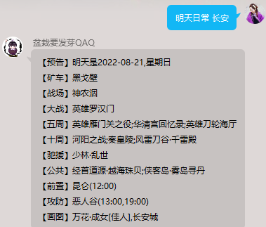

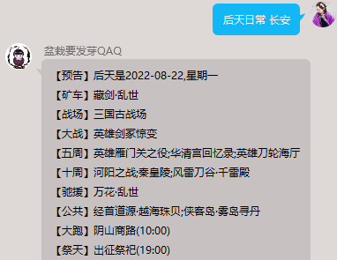

**沙盘查询**

* 说明：查询服务器沙盘状态
* 口令：沙盘 区服
* 示例：沙盘 长安城

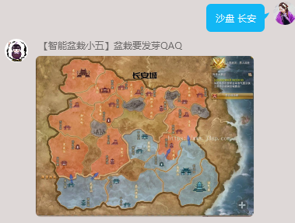

**配装查询**

* 说明：查询当前赛季心法推荐配装
* 口令：配装 心法名 PVP/配装 心法名 PVE
* 示例：配装 惊羽诀 PVP

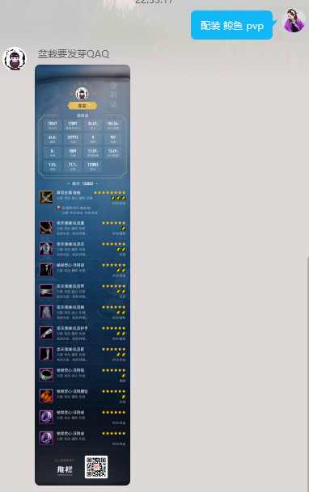

**宏查询**

* 说明：查询当前热门宏命令
* 口令：宏 心法名
* 示例：宏 惊羽诀

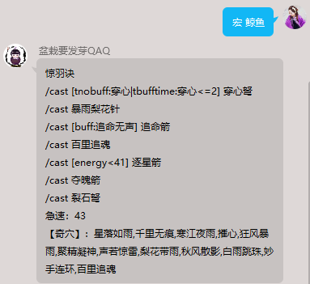

**小药查询**

* 说明：查询当前赛季门派小药
* 口令：小药 心法名
* 示例：小药 惊羽诀

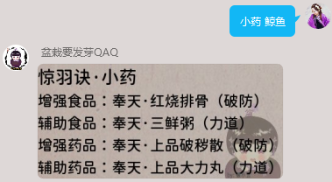

**阵眼查询**

* 说明：查询心法阵眼属性
* 口令：阵眼 心法名
* 示例：阵眼 惊羽诀

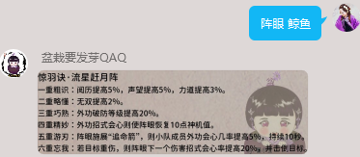

**特殊查询**

**奇遇前置**

* 说明：查询触发奇遇的前置条件
* 口令：前置 奇遇名
* 示例：前置 三山四海

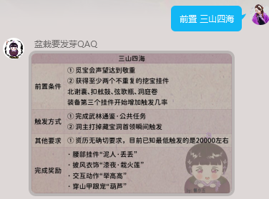

**全服奇遇**

* 说明：查询全区服指定奇遇触发情况
* 口令：全服奇遇 奇遇名
* 示例：全服奇遇 天涯无归

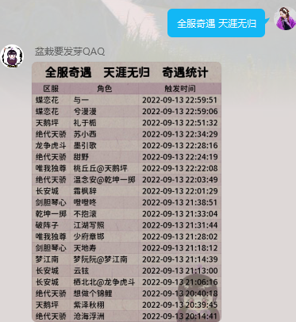

**奇遇统计**

* 说明：指定区服所有奇遇触发情况 |指定区服奇遇触发情况
* 口令：奇遇统计 区服 |奇遇统计 奇遇名 区服
* 示例：奇遇统计 长安

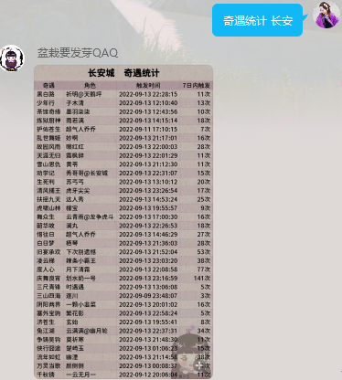

* 示例：奇遇统计 天涯无归 长安

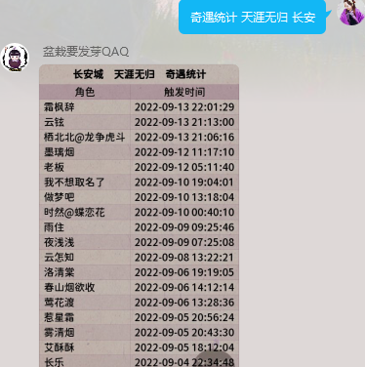

**掉落统计**

* 说明：指定区服所有物品掉落情况|指定区服物品掉落情况
* 口令：掉落统计 区服 |掉落统计 物品名 区服
* 示例：掉落统计 长安

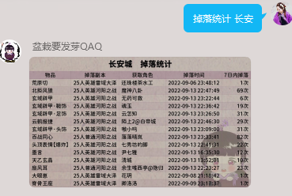

* 示例：掉落统计 天乙玄晶 长安

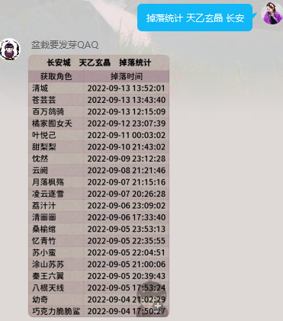

**个人战绩**

* 说明：查询当前区服指定玩家竞技比赛记录
* 口令：战绩ID 区服 |战绩 ID 22/33/55 区服
* 示例：战绩 懒小五 华乾

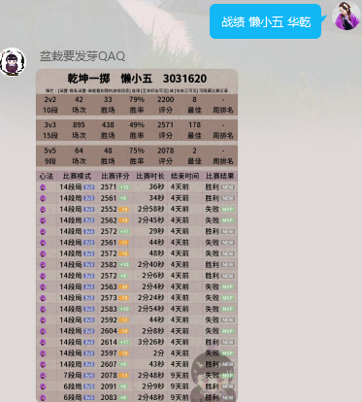

* 示例：战绩 懒小五 33 华乾

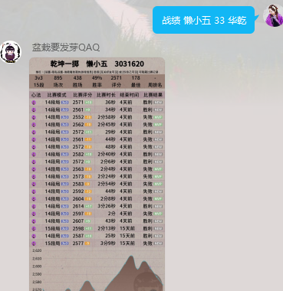

**个人属性**

* 说明：查询当前区服指定玩家当前装备属性情况
* 口令：属性 ID 区服 |属性 ID
* 示例：属性 懒小五 华乾

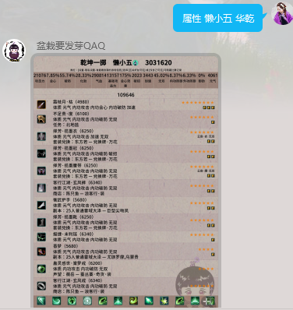

**奇遇攻略**

* 说明：查询触发奇遇后的完成攻略
* 口令：攻略 奇遇名
* 示例：攻略 清茗经

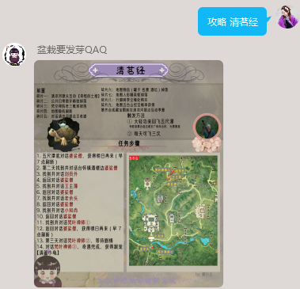

**个人奇遇**

* 说明：统计当前区服指定玩家个人奇遇触发情况
* 口令：奇遇 ID 区服 |奇遇 ID
* 示例：奇遇 懒小舞 华乾

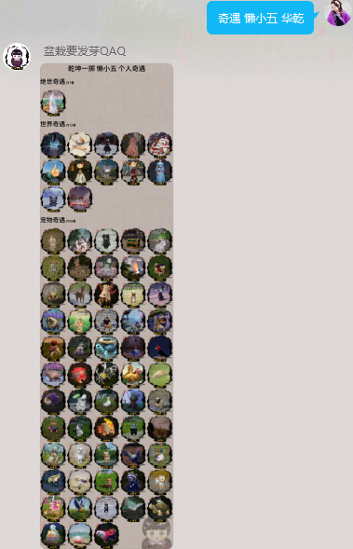

**烟花查询**

* 说明：统计当前区服指定玩家个人烟花情况
* 口令：烟花 ID 区服 |烟花 ID
* 示例：烟花 懒小舞 华乾

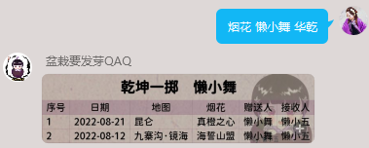

**花价查询**

* 说明：查询服务器花价线路
* 口令：花价 区服 |花价 花名 区服
* 示例：花价 葫芦 长安城

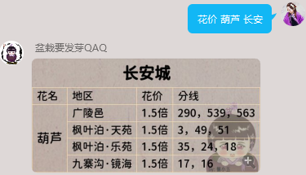

**蹲宠查询**

* 说明：查询当前区服蹲宠CD情况
* 口令：蹲宠 区服
* 示例：蹲宠 双梦

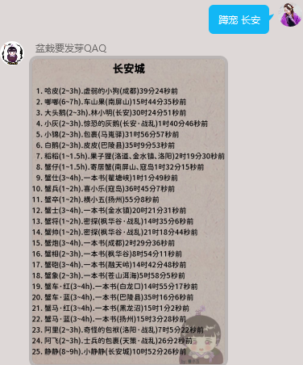

**物价查询**

* 说明：查询物品价格（匹配率不稳定)
* 口令：物价 物品名
* 示例：物价 狐金

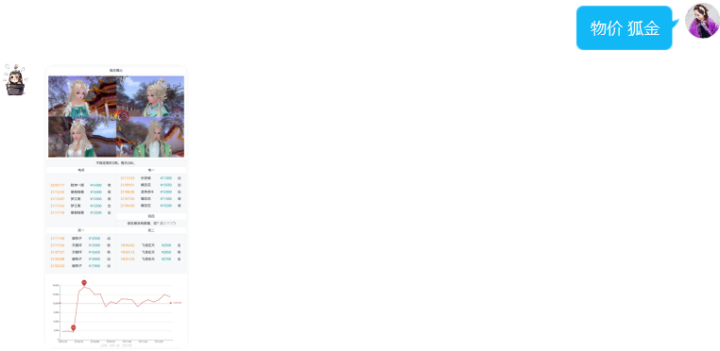

**金价查询**

* 说明：查询各平台金价
* 口令：金价 区服 |金价 |全服金价
* 示例：金价 长安

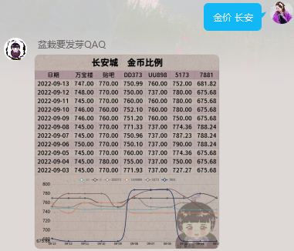

* 示例：全服金价

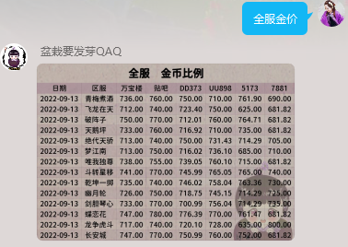

**器物查询**

* 说明：查询器物谱所在地图产出家具
* 口令：器物 地图名
* 示例：器物 洛阳

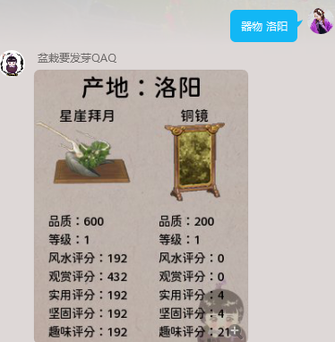

**家具查询**

* 说明：查询器物谱所在地图产出家具
* 口令：器物 地图名
* 示例：器物 洛阳

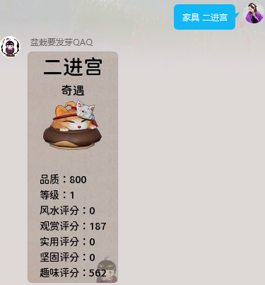

**名剑排名**

* 说明：查询全区服名剑排名
* 口令：名剑榜 22/33/55
* 示例：名剑榜 33

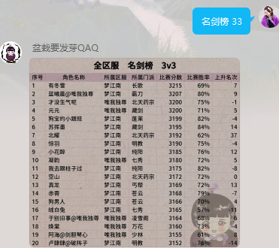

**试炼排名**

* 说明：查询指定区服试炼之地排名
* 口令：试炼榜 门派 区服
* 示例：试炼榜 万花 长安

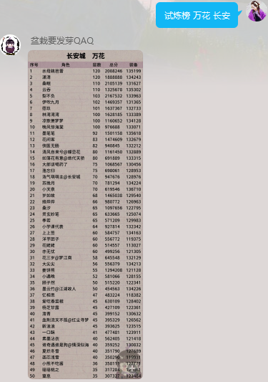

**神兵排名**

* 说明：查询指定区服神兵宝甲五十强排名
* 口令：恶人神兵榜 区服 |浩气神兵榜 区服
* 示例：浩气神兵榜 长安

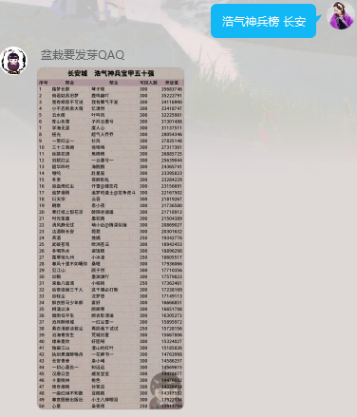

**爱心排名**

* 说明：查询指定区服爱心帮会五十强排名
* 口令：恶人爱心榜 区服 |浩气爱心榜 区服
* 示例：恶人爱心榜 长安

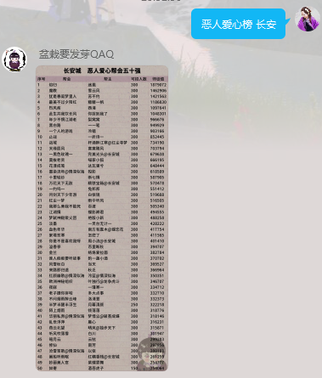

**名士排名**

* 说明：查询指定区服名士五十强排名
* 口令：名士榜 区服
* 示例：名士榜 长安

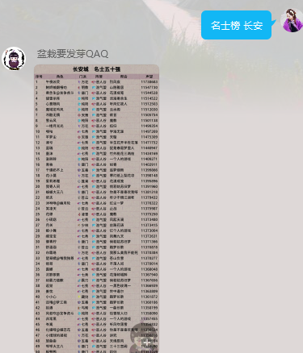

**江湖排名**

* 说明：查询指定区服老江湖五十强排名
* 口令：江湖榜 区服
* 示例：江湖榜 长安

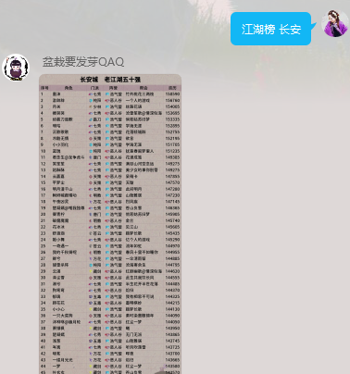

**名师排名**

* 说明：查询指定区服名师五十强排名
* 口令：名师榜 区服
* 示例：名师榜 长安

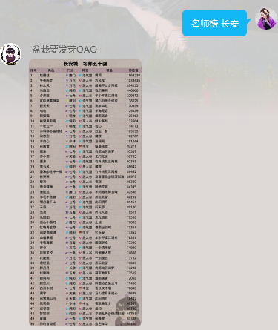

**兵甲排名**

* 说明：查询指定区服兵甲藏家五十强排名
* 口令：兵甲榜 区服
* 示例：兵甲榜 长安

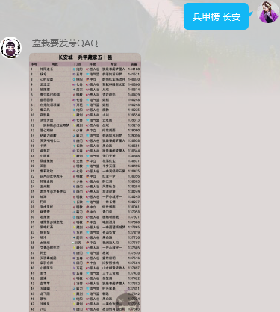

**阵营排名**

* 说明：查询指定区服阵营英雄五十强排名
* 口令：阵营榜 区服
* 示例：阵营榜 长安

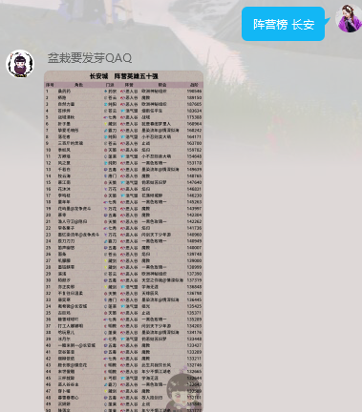

**薪火排名**

* 说明：查询指定区服薪火相传五十强排名
* 口令：薪火榜 区服
* 示例：薪火榜 长安

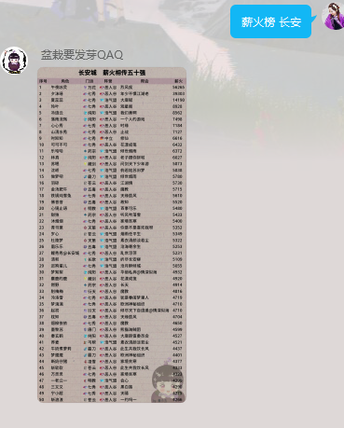

**梓行排名**

* 说明：查询指定区服庐园广记排名
* 口令：梓行榜 区服
* 示例：梓行榜 长安

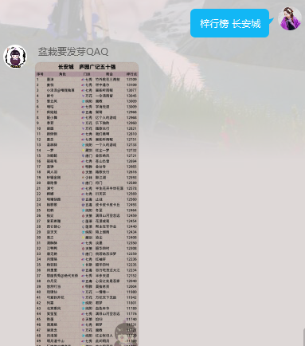

**资历排名**

* 说明：查询指定区服资历排名
* 口令：资历榜 区服
* 示例：资历榜 长安

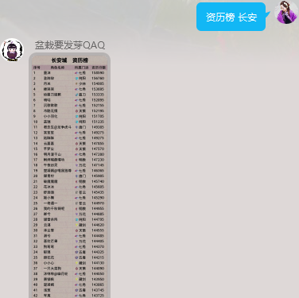

**名剑统计**

* 说明：统计全区服名剑心法
* 口令：名剑统计 22/33/55
* 示例：名剑统计 33

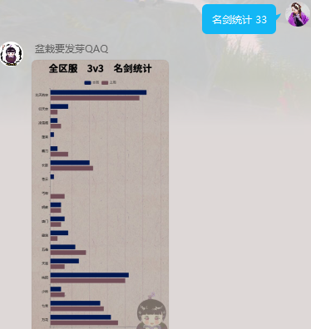

**招募查询**

* 说明：查询当前区服招募情况
* 口令：招募 内容 区服 |招募 区服
* 示例：招募 名剑 长安

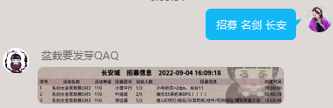

* 示例：招募 长安

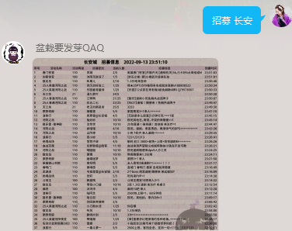

**娱乐功能**

**签到算卦**

* 说明：签到并给出今日卦象
* 示例：签到

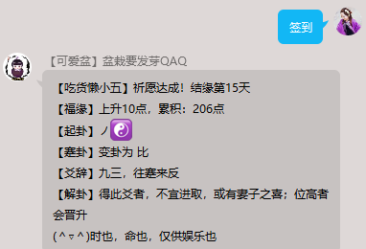

**盆栽日记**

* 说明：随机日记
* 示例：日记/盆栽日记

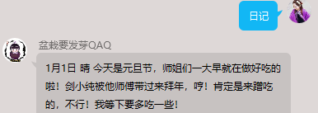

**疯狂星期四**

* 说明：随机一条疯狂星期四文案
* 示例：疯狂星期四

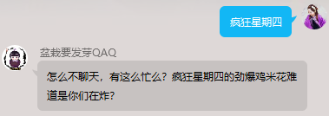

**骚话**

* 说明：随机骚话
* 示例：骚话

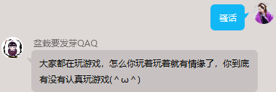

**情话**

* 说明：随机表白
* 示例：表白

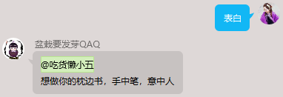

**吃什么**

* 说明：随机美食推荐
* 示例：吃什么

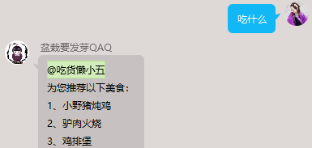

**喝什么**

* 说明：随机饮品推荐
* 示例：喝什么

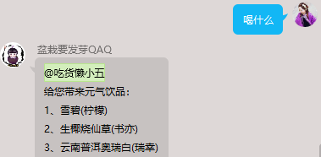

**河灯(面向所有盆栽用户)**

* 说明：
  + 放河灯：输入内容放出河灯
  + 捡河灯：打捞已放出河灯(所有盆栽用户放出的河灯)
  + 查看河灯：查看自己放出河灯被打捞情况
  + 取消河灯：将自己已放出河灯收回
* 示例：

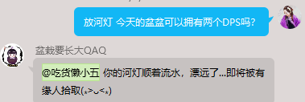

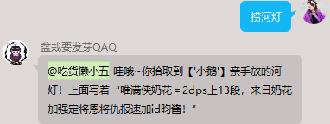

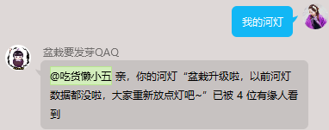

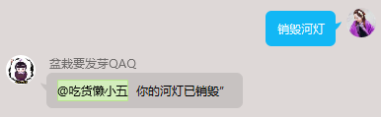

**roll点(群主、管理员)**

* 说明：由群主或管理员发起roll点，成员限定时间内参与
* 示例：开启roll点

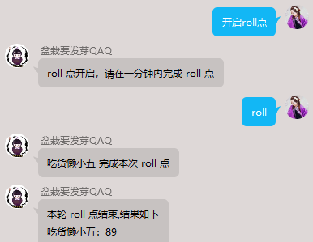

**语音合成**

* 说明：合成语音消息
* 示例：语音 内容

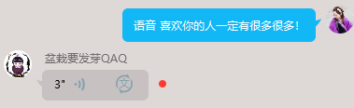

**水墨头像**

* 说明：生成奇遇水墨圈头像
* 示例：水墨圈圈 内容+图片 |水墨圈圈 内容

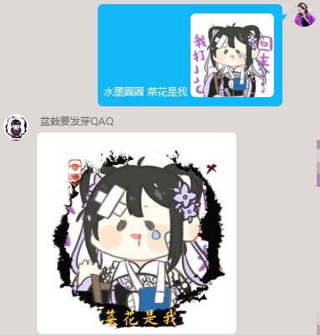

**点歌**

* 说明：从网易分享歌曲
* 示例：网易 歌名|网易 歌手名|网易 歌名歌手名

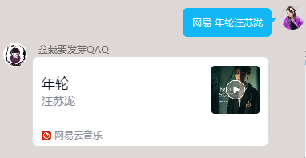

**缘分测试**

* 说明：测试缘分
* 示例：缘分 姓名 姓名

